

UNIVERSIDAD DEL SURESTE

PRIMER CUATRIMESTRE

LICENCIATURA EN ENFERMERIA

ODALIS CAROLINA PEREZ GONZALEZ

CATEDRATICO; JAZMIN PEREZ LOPEZ

14/11/2023

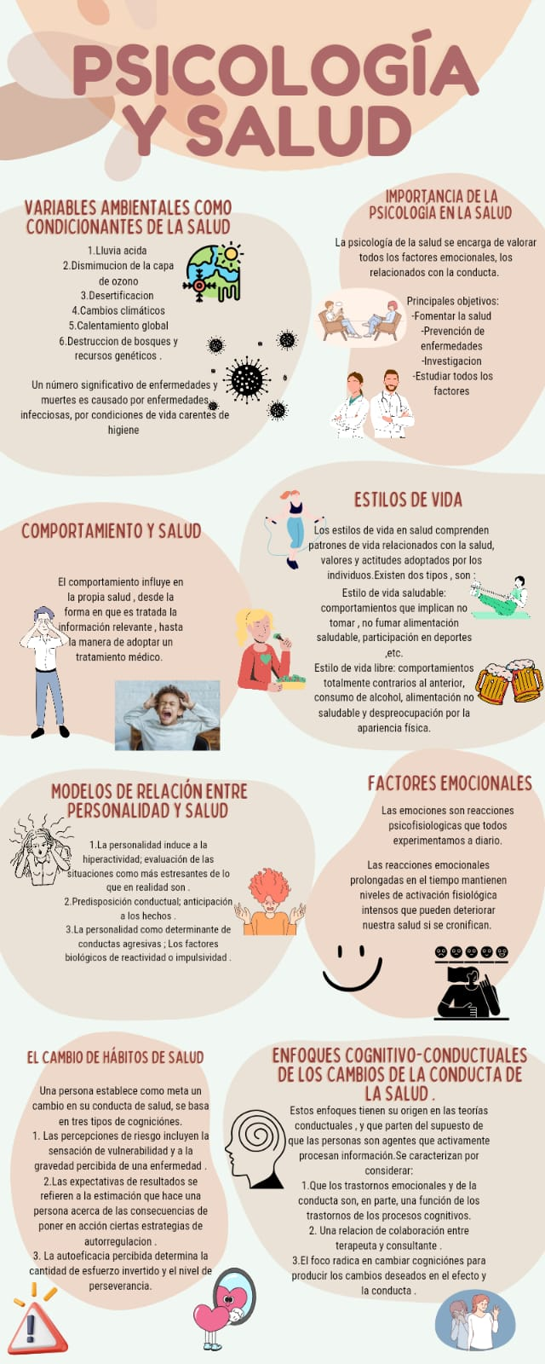

Con este tema he llegado a la conclusión;

Las emociones tienen una carga sumamente importante en la salud, si bien estas son subjetivas de una u otra manera pueden afectarte en tu día a día, incluso perjudicarte físicamente, los buenos hábitos hacen que puedas tener una vida ciertamente más sana.